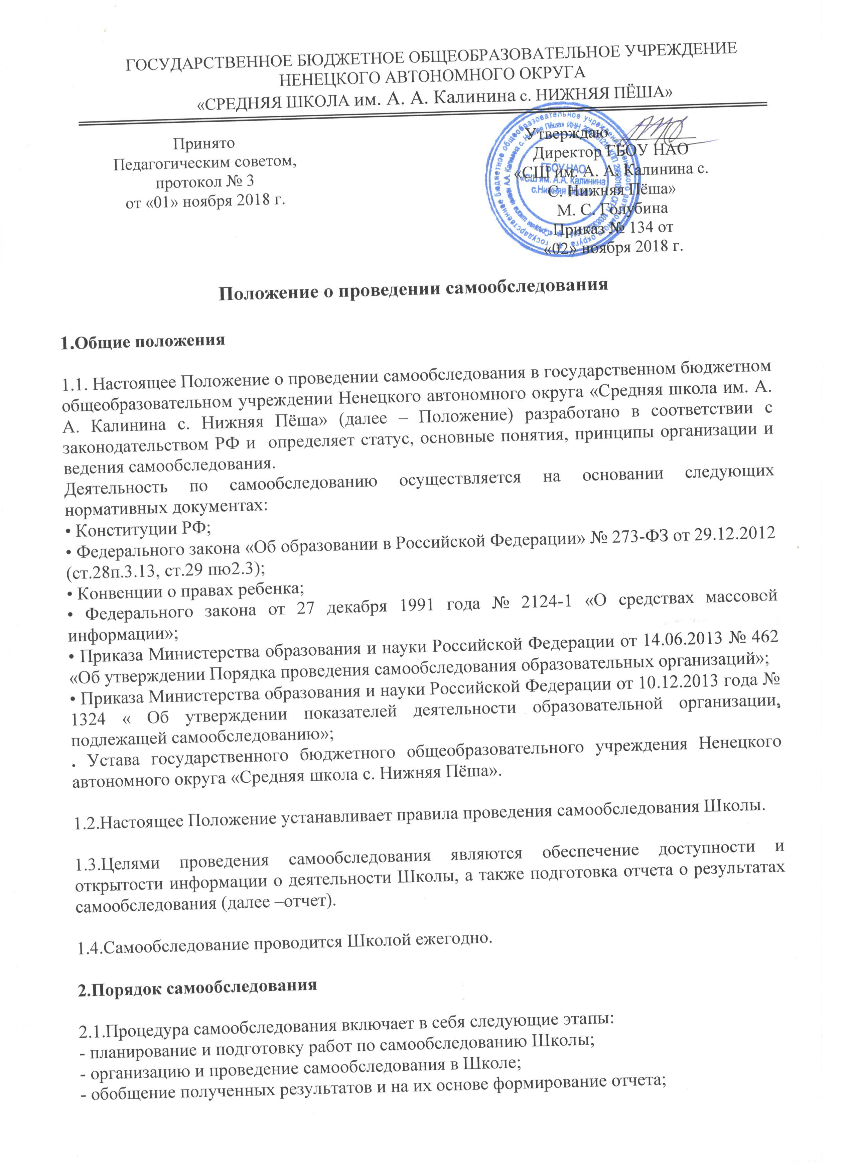
- рассмотрение отчета на заседании педагогического совета Школы и утверждение директором Школы
2.2.Сроки, форма проведения самообследования, состав лиц, привлекаемых для его проведения, определяются Школой самостоятельно.

2.3.В процессе самообследования проводится оценка образовательной деятельности, системы управления Школы, содержания и качества подготовки обучающихся, организации учебного процесса, востребованности выпускников, качества кадрового, учебно-методического, библиотечно-информационного обеспечения, материально-технической базы, функционирования внутренней системы оценки качества образования, а также анализ показателей деятельности, подлежащей самообследованию, устанавливаемых федеральным органом исполнительной власти, осуществляющим функции по выработке государственной политики и нормативно-правовому регулированию в сфере образования.

2.4.Результаты самообследования Школы оформляются в виде отчета, включающего аналитическую часть и результаты анализа показателей деятельности ( по состоянию на 1 августа текущего года), который подписывается директором Школы и заверяется печатью.

2.5.Размещение отчета в информационно- телекоммуникационных сетях,в том числе на официальном сайте Школы в сети «Интернет» и направление его учредителю осуществляется не позднее 1 сентября текущего года.

